崔 鹏

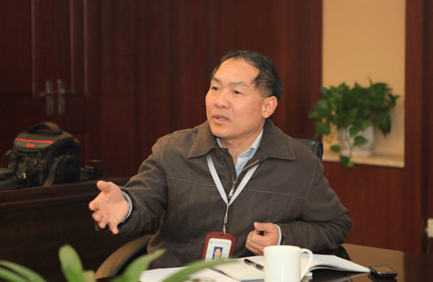

崔鹏，男，汉族，中国科学院院士，1957年8月出生，陕西西安人。中国科学院水利部成都山地灾害与环境研究所研究员。1982年毕业于西北大学，1985年在中国科学院成都地理研究所获硕士学位，1990年在北京林业大学获博士学位。先后主持完成了国家自然科学基金杰出青年基金、重点基金，科技部973计划项目等多项重大科研项目，曾先后获得国家科技进步奖二等奖、四川杰出创新人才奖、世界水土保持协会(WASWC)“杰出研究者奖”、中国科协“全国优秀科技工作者”等奖项和荣誉。
长期从事泥石流等山地灾害研究。在泥石流形成、运动和成灾机理研究中，初步建立土力类泥石流起动理论，深化泥石流运动阻力认识，阐明流量放大、输沙及其灾害链规律，揭示成灾机理。在减灾原理与方法研究中，建立基于起动机理的泥石流预测预报原理和方法；提出泥石流过程调控的灾害防治原理和方法；发展了山区道路和风景区泥石流治理模式与技术。揭示了汶川地震区泥石流、滑坡、堰塞湖等次生山地灾害的分布规律，提出不同空间尺度的泥石流风险分析方法和特大泥石流防治原理。

